Конфигурация манипулятора 1:
Распределение центра масс относительно системы координат выходного фланца манипулятора:

При движении 2 двигателя со скоростью 100 град/с и ускорением 180 град/с^2.

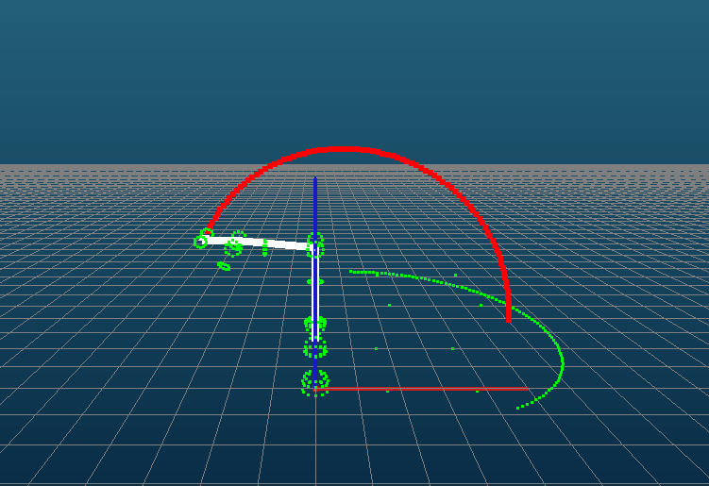

Движение происходит в 2 и 3 сочленении одновременно, что увеличивает необходимый крутящий момент.

Вектор центра масс груза (x, y, z) | Момент 1,  Н | Момент 2,  Н | Момент 3,  Н | Момент 4,  Н | Момент 5,  Н | Момент 6,  Н
(300, 0, 0) | 2,67 | 156,54 | 76,94 | 22,39 | 8,87 | 17,51
(0, 300, 0) | 2,67 | 171,98 | 115 | 37,84 | 8,87 | 17,51
(0, 0, 300) | 2,67 | 156,54 | 76,94 | 22,39 | 24,32 | 2,06

С начальным радиусом 900 мм, вместо 991 мм.

Вектор центра масс груза (x, y, z) | Момент 1,  Н | Момент 2,  Н | Момент 3,  Н | Момент 4,  Н | Момент 5,  Н | Момент 6,  Н
(300, 0, 0) | 2 | 136 | 100 | 25 | 8 | 17
(0, 300, 0) | 2 | 151 | 110 | 36 | 8 | 17
(0, 0, 300) | 2 | 136 | 100 | 20 | 24 | 2

